Komoditní karta ŘÍJEN 2011 MLÉKO a mlékárenské výrobky

Vývoj v zemědělství, bilance mléka
Ukazatel/rok | 2003 | 2006 | 2007 | 2008 | 2009 | 2010 | Iindex 2010/09
Prům. stav dojnic v tis. ks | 459,6 | 422,9 | 409,8 | 402,5 | 394,1 | 378,4 | 96,0
Prům. roční dojivost v l/ks | 5 756,2 | 6 370,4 | 6 548,3 | 6 776,2 | 6 869,9 | 6 903,8 | 100,5
Výroba mléka v mil. l | 2 645,7 | 2 694,4 | 2 683,5 | 2 727,7 | 2 707,6 | 2 612,5 | 96,5
Tržní produkce. v mil. l | 2 530,9 | 2 612,1 | 2 618,5 | 2 638,7 | 2 588,4 | 2 508,4 | 96,9
Tržnost v % | 95,7 | 96,9 | 97,6 | 96,7 | 95,6 | 96,0
Bilance
Počáteční zásoby ¹⁾ v mil. l | 132,6 | 66,3 | 55,7 | 71,1 | 97,7 | 59,9 | 61,3
Nákup do mlékáren v mil. l | 2 530,9 | 2 329,7 | 2 381,2 | 2 368,6 | 2 291,7 | 2 251,4 | 98,2
Dovoz ¹⁾ v mil. l | 281,4 | 701,3 | 836,0 | 810,2 | 853,7 | 848,8 | 99,4
Celková nabídka v mil. l | 2 944,9 | 3 097,3 | 3 272,9 | 3 249,9 | 3 243,1 | 3 160,1 | 97,4
Domácí tržní spotřeba v mil. l | 2 080,5 | 2 190,7 | 2 244,0 | 2 214,6 | 2 233,2 | 2 197,0 | 98,4
Vývoz ¹⁾ v mil. l | 772,3 | 850,9 | 957,8 | 937,6 | 909,7 | 902,4 | 99,2
Konečné zásoby ¹⁾ v mil. l | 92,1 | 55,7 | 71,1 | 97,7 | 59,9 | 60,7 | 101,3
Intervenční nákup SOM, másla¹⁾ v mil. l |  |  |  |  | 40,3
Podíl dovozu na spotřebě v % | 13,5 | 32,0 | 37,3 | 36,6 | 38,2 | 38,6
Podíl vývozu na nákupu v % | 30,5 | 36,5 | 40,2 | 39,6 | 39,7 | 40,1
Pramen: ČSÚ, celní statistika, rezortní statistika MZe (6-12), SZIF (tržní produkce), propočty MZe ČR
Pozn.: 1) přepočet na ekvivalent mlék, 2) předběžný údaj,
údaje o dovozu a vývozu jsou předběžné, rovněž navazující výpočty nabídky a spotřeby. Ve vývozu jsou zahrnuty výrobky a syrové mléko vyvážené mlékárnami z nákupu mléka,
Domácí spotřeba v kg
Druh/rok | 1989 | 1998 | 2001 | 2002 | 2003 | 2004 | 2005 | 2006 | 2007 | 2008 | 2009 | 2010*)
1. Mléko a mléčné výrobky v hodnotě mléka (bez másla) | 259,6 | 197,1 | 215,1 | 220,6 | 223,4 | 230,0 | 238,3 | 239,4 | 244,5 | 242,7 | 249,7 | 243,9
Z toho naturální spotřeba | 5,3 | 12,0 | 12,0 | 12,0 | 7 | 4 | 3 | 3 | 5 | 5 | 7 | 8
2. Máslo | 9,4 | 4,0 | 4,2 | 4,5 | 4,5 | 4,6 | 4,8 | 4,4 | 4,2 | 4,7 | 5 | 4,9
z toho podle výrobků:
Konzumní mléko | 91,4 | 59,9 | 60,7 | 62,0 | 58,5 | 61,6 | 55,4 | 53,6 | 52,0 | 57,0 | 59,8 | 57,6
Sýry | 7,8 | 8,8 | 10,2 | 10,6 | 11,3 | 12,0 | 12,5 | 13,4 | 13,7 | 12,9 | 13,3 | 13,2
Tvarohy | 5,1 | 3,2 | 3,6 | 3,6 | 3,4 | 3,6 | 3,2 | 3,3 | 3,4 | 3,4 | 3,4 | 3,3
Mléčné konzervy | 6,0 | 2,5 | 2,3 | 2,2 | 1,9 | 2,2 | 2,5 | 1,9 | 1,9 | 1,8 | 2,0 | 1,8
Ostatní mléčné výrobky | 27,5 | 21,6 | 26,2 | 28,6 | 29,4 | 29,8 | 30,0 | 31,7 | 32,3 | 32,2 | 32,7 | 32,5
Pramen: ČSÚ – Spotřeba potravin,
Pozn.: *) rok 2010 – předběžný údaj – MZe, ÚZEI
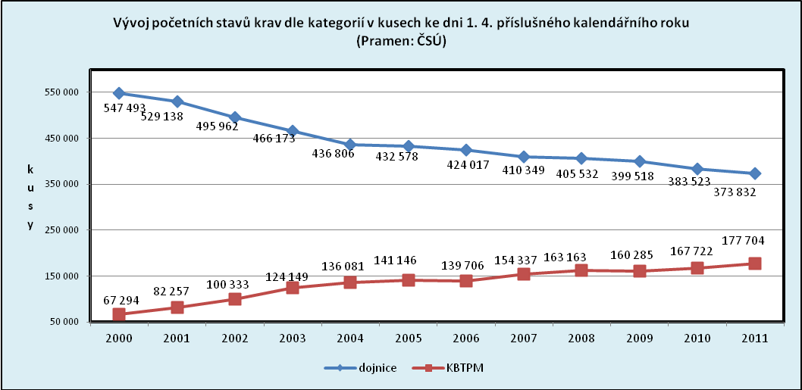

Dodávky mléka a přímý prodej v průběhu kalendářního roku 2010 a 2011 v kg
 | 2010 |  |  | 2011 |  |  | Změna 2011/2010 v %
 | Dodávky | PP | Celkem | Dodávky | PP | Celkem | Dodávky | PP | Celkem
Leden | 214 001 291 | 443 542 | 214 444 833 | 212 946 191 | 542 289 | 213 488 480 | - 0,5 | + 22,3 | - 0,4
Únor | 195 822 795 | 557 376 | 196 380 171 | 196 768 232 | 553 486 | 197 321 718 | + 0,5 | - 0,7 | + 0,5
Březen | 221 653 604 | 689 307 | 222 342 911 | 222 859 103 | 635 628 | 223 494 731 | + 0,5 | - 7,8 | +0,5
Duben | 220 007 000 | 630 733 | 220 637 733 | 220 259 308 | 632 576 | 220 891 884 | + 0,1 | + 0,3 | + 0,1
Květen | 229 803 134 | 606 844 | 230 409 978 | 229 597 445 | 623 947 | 230 221 392 | - 0,1 | + 2,8 | - 0,1
Červen | 220 855 296 | 580 574 | 221 435 870 | 222 556 641 | 592 631 | 223 149 272 | + 0,8 | + 2,1 | + 0,8
Červenec | 223 388 384 | 570 506 | 223 958 890 | 230 954 393 | 546 464 | 231 500 857 | + 3,4 | - 4,2 | + 3,4
Srpen | 220 385 829 | 579 269 | 220 965 098 | 224 279 064 | 567 405 | 224 846 469 | + 1,8 | - 2,0 | + 1,8
Září | 208 070 917 | 569 756 | 208 640 673
Říjen | 207 692 636 | 608 800 | 208 301 436
Listopad | 199 759 167 | 571 941 | 200 331 108
Prosinec | 207 051 819 | 477 178 | 207 528 997
ROK | 2 568 491 872 | 6 885 826 | 2 575 377 781
Pramen: administrace systému mléčných kvót SZIF, duben 2001 – předběžný údaj
Za 8 měsíců r. 2011 dodávky a přímý prodej mléka představovaly objem 1 764 914 803 kg, tj. o 0,82 % více než za stejné období r. 2010
Mlékárenský průmysl
Ukazatel | Jednotka | 2010 | 2011 | Změna 2011/2010
 |  | 01 - 08 | 01 - 08 | v objemu (v Kč) | Index (%)
Nákup syrového mléka | tis. l | 1 525 857,0 | 1 543 714,0 | 17 857,0 | 101,2
z toho: v I. a vyšší třídě | tis. l | 1 484 862,0 | 1 491 864,0 | 7 002,0 | 100,5
z toho: vývoz syrového mléka | tis. l | 85 102,0 | 105 620,5 | 20 518,5 | 124,1
Obsah tuku | % | 3,86 | 3,87 | 0,01 | 100,3
Obsah bílkovin | % | 3,35 | 3,35 | 0,0 | 100,0
CZV za mléko celkem | Kč/l | 7,23 | 8,22 | 0,99 | 113,7
CZV za mléko I. a vyšší | Kč/l | 7,26 | 8,25 | 0,99 | 113,6
Mlékárenská výroba
Konzumní mléka celkem | tis. l | 410 260,3 | 417 211,7 | + 6 951,4 | 101,7
- čerstvé pasterované | tis. l | 68 556,3 | 65 044,4 | - 3 511,9 | 94,9
- trvanlivé | tis. l | 340 692,7 | 351 330,2 | + 10 637,5 | 103,1
- školní^{*)} | tis. l | 1 266,0 | 952,0 | - 314,0 | 75,2
Konzumní smetany | tis. l | 32 919,0 | 32 043,8 | - 875,2 | 97,3
- kysané | tis. l | 12 013,2 | 11 771,6 | - 241,6 | 98,0
-- smetany s obs. tuku nejm. 30 % | tis. l | 12 967,6 | 12 513,1 | - 454,5 | 96,5
Jogurty | tis. l | 98 245,6 | 91 417,0 | - 6 828,6 | 93,0
Kysané výrobky ostatní celkem | tis. l | 41 128,5 | 38 599,9 | - 2 528,6 | 93,9
- podmáslí, mléčné nápoje | tis. l | 18 483,8 | 17 136,4 | - 1 347,4 | 92,7
- ostatní | tis. l | 22 644,7 | 21 463,5 | - 1 181,2 | 94,8
Máslo celkem | t | 26 718,3 | 25 467,4 | - 1 250,9 | 95,3
Tvarohy | t | 20 570,1 | 21 246,5 | + 676,4 | 103,3
Sýry celkem | t | 63 447,0 | 63 335,5 | - 111,5 | 99,8
- přírodní | t | 53 401,5 | 53 943,5 | + 542,0 | 101,0
- tavené | t | 10 045,5 | 9 392,0 | - 653,5 | 93,5
Smetanové krémy | t | 8 217,5 | 8 420,1 | + 202,6 | 102,5
Tvarohové dezerty | t | 2 196,4 | 2 623,6 | + 427,2 | 119,5
Mléčné dezerty (pudinky apod.) | t | 6 983,1 | 6 978,8 | - 4,3 | 99,9
Sušená mléka celkem bez KDV | t | 18 854,1 | 19 449,6 | + 595,5 | 103,2
z toho: sušené odstředěné mléko | t | 10 660,5 | 9 277,9 | - 1 382,6 | 87,0
sušené plnotučné mléko | t | 8 193,6 | 10 171,7 | + 1 978,1 | 124,1
Kondenzované mléko | t | 9 576,3 | 8 727,0 | - 849,3 | 91,1
Pozn.:*) odborný odhad
Pramen: Rezortní statistika Mlék (MZe 6-12)

Zásoby sušeného odstředěného mléka v tunách - stav ke konci období
Rok | I. | II. | III. | IV. | V. | VI. | VII. | VIII. | IX. | X. | XI. | XII.
2009 | 4 059 | 4 218 | 4 067 | 2 944 | 2 261 | 2 231 | 2 043 | 2 021 | 1 220 | 892 | 775 | 1 332
2010 | 1 111 | 1 087 | 1 553 | 1 296 | 1 489 | 1 299 | 1 554 | 1 642 | 1 201 | 1 021 | 801 | 1 149
2011 | 845 | 813 | 759 | 859 | 1 270 | 1 847 | 2 044 | 2 585
Zásoby přírodních sýrů v tunách - stav ke konci období
Rok | I. | II. | III. | IV. | V. | VI. | VII. | VIII. | IX. | X. | XI. | XII.
2009 | 4 526 | 4 177 | 4 420 | 4 304 | 4 178 | 4 150 | 4 243 | 4 182 | 4 157 | 4 040 | 4 105 | 3 937
2010 | 4 148 | 4 229 | 4 413 | 4 444 | 4 253 | 4 177 | 4 058 | 4 124 | 4 049 | 4 158 | 4 247 | 4 340
2011 | 5 484 | 4 548 | 4 061 | 3 800 | 3 745 | 3 850 | 3 935 | 4 095
Zásoby másla v tunách - stav ke konci období
Rok | I. | II. | III. | IV. | V. | VI. | VII. | VIII. | IX. | X. | XI. | XII.
2009 | 2 090 | 1 947 | 2 057 | 2 049 | 1 762 | 1 502 | 1 485 | 1 484 | 1 446 | 1 376 | 1 209 | 1 180
2010 | 1 474 | 1 397 | 1 402 | 1 389 | 1 156 | 1 075 | 1 258 | 1 461 | 1 599 | 1 659 | 1 456 | 1 378
2011 | 1 581 | 1 570 | 1 431 | 1 494 | 1 431 | 1 500 | 1 459 | 1 547
Pramen: Rezortní statistika Mlék (MZe 6-12)
Ceny

Ceny zemědělských výrobců (CZV) mléka kravského I. tř. j. a vyšší v Kč/l
Rok | I. | II. | III. | IV. | V. | VI. | VII. | VIII. | IX. | X. | XI. | XII. | ∅ za rok
2004 | 7,92 | 7,92 | 7,96 | 7,96 | 8,00 | 8,03 | 8,03 | 8,08 | 8,12 | 8,25 | 8,32 | 8,35 | 8,08
2005 | 8,43 | 8,44 | 8,45 | 8,38 | 8,33 | 8,30 | 8,22 | 8,26 | 8,22 | 8,22 | 8,22 | 8,19 | 8,31
2006 | 8,14 | 8,09 | 8,07 | 7,96 | 7,88 | 7,78 | 7,63 | 7,62 | 7,64 | 7,67 | 7,72 | 7,79 | 7,83
2007 | 7,82 | 7,81 | 7,80 | 7,80 | 7,81 | 7,80 | 7,90 | 8,11 | 8,48 | 9,37 | 9,99 | 9,99 | 8,39
2008 | 10,08 | 9,97 | 9,66 | 9,19 | 8,73 | 8,44 | 8,08 | 7,90 | 7,74 | 7,46 | 7,13 | 6,83 | 8,43
2009 | 6,43 | 6,16 | 6,08 | 6,06 | 6,03 | 5,96 | 5,90 | 5,92 | 6,01 | 6,19 | 6,40 | 6,67 | 6,15
2010 | 6,92 | 7,10 | 7,17 | 7,26 | 7,33 | 7,35 | 7,41 | 7,50 | 7,64 | 7,78 | 7,90 | 8,03 | 7,45
2011 | 8,10 | 8,17 | 8,22 | 8,27 | 8,30 | 8,32 | 8,33 | 8,32
Pramen: Rezortní statistika Mlék (MZe) 6-12
Poznámka: ukazatel průměr roku je počítán jako aritmetický průměr
Ceny zemědělských výrobců (CZV), ceny průmyslových výrobců (CPV) a spotřebitelské ceny (SC) - porovnání
 |  | Srpen  2010 | Leden  2011 | Srpen  2011 | Změna v %
 |  |  |  |  | Srpen  2011/2010 | Srpen 2011 /leden 2011
Syrové kravské mléko (Kč/l) | CZV | 7,50 | 8,10 | 8,32 | + 10,9 | + 2,7
Polotučné mléko trvanlivé (Kč/l) | CPV | 10,02 | 10,29 | 10,03 | + 0,1 | - 2,5
Polotučné mléko trvanlivé (Kč/l) | SC | 15,12 | 15,60 | 16,71 | + 10,5 | + 7,1
Polotučné mléko trvanlivé (Kč/l) | rozdíl v % | 50,9 | 51,6 | 66,6
Polotučné mléko pasterované (Kč/l) | CPV | 10,64 | 10,83 | 11,46 | + 7,7 | + 5,8
Polotučné mléko pasterované (Kč/l) | SC | 16,71 | 16,67 | 17,81 | + 6,6 | + 6,8
Polotučné mléko pasterované (Kč/l) | rozdíl v % | 57,0 | 53,9 | 55,4
Máslo (Kč/kg) | CPV | 93,66 | 98,34 | 103,65 | + 10,7 | + 5,4
Máslo (Kč/kg) | SC | 123,13 | 133,64 | 139,34 | + 13,2 | + 4,3
Máslo (Kč/kg) | rozdíl v % | 31,5 | 35,9 | 34,4
Sýr Eidam (Kč/kg) | CPV | 89,13 | 89,10 | 87,80 | - 1,5 | - 1,5
Sýr Eidam (Kč/kg) | SC | 122,32 | 121,03 | 123,78 | + 1,2 | + 2,3
Sýr Eidam (Kč/kg) | rozdíl v % | 37,2 | 35,8 | 41,0
Tvaroh měkký (Kč/kg) | CPV | 44,25 | 40,95 | 39,80 | - 10,1 | - 2,8
Tvaroh měkký (Kč/kg) | SC | 60,28 | 61,38 | 67,18 | + 11,4 | + 9,4
Tvaroh měkký (Kč/kg) | rozdíl v % | 36,2 | 49,9 | 68,8

Pramen: Rezortní statistika Mlék (MZe) 6-12, ČSÚ

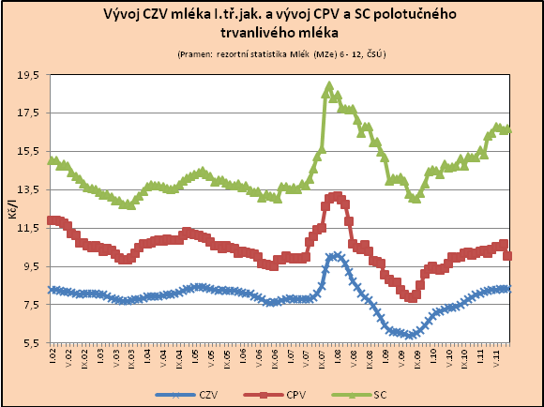
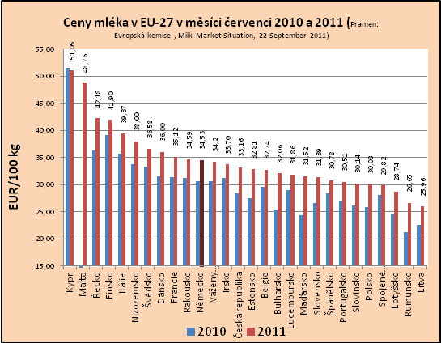

Zahraniční obchod leden až srpen 2010 a 2011

Ukazatel/rok (v tis. Kč) | Leden - srpen |  | Změna 2011/2010
Ukazatel/rok (v tis. Kč) | 2010 | 2011 | v tis. Kč | Index
Vývoz mléka a ml. výrobků  (0401 - 0406 CN) | 8 222 643 | 9 743 600 | 1 520 957 | 118,5
Dovoz mléka a ml. výrobků  (0401 - 0406 CN) | 6 458 939 | 6 793 748 | 334 809 | 105,2
Bilance (saldo) mléka a ml. výrob. | 1 763 704 | 2 949 852 | 1 186 148 | 167,3
Obrat | 14 681 582 | 16 537 348 | 1 855 766 | 112,6
Pramen: Celní statistika, zboží v režimu volného oběhu
- Oživení zahraničního obchodu s mlékem a mlékárenskými výrobky, zrychlení tempa vývozu (index 118,5), finanční hodnota dovozu roste v důsledku vyšších průměrných dovozních cen.
- Meziroční zvýšení průměrných dovozních a vývozních cen.
- Vývoz zboží s nízkou přidanou hodnotou.
- Trvale záporná bilance zahraničního obchodu u másla a sýrů a tvarohů.

Vývoj zahran. obchodu s mlékem a mlékárenskými výrobky za leden až srpen 2011 a 2010
Název zboží | I-VIII | Objem (tuny) |  |  | ∅ cena (Kč/kg) |  | Finanční hodnota (tis. Kč)
 | I-VIII | DOVOZ | VÝVOZ | SALDO | DOVOZ | VÝVOZ | DOVOZ | VÝVOZ | SALDO
Mléko a smet. nezah. (0401) | 2010  2011 | 49 962  50 348 | 393 323  416 949 | 343 361  366 601 | 12,72  14,44 | 8,94  10,01 | 635 279  727 008 | 3 516 216  4 173 651 | 2 880 937  3 446 643
Mléko a smet. zahuš. (0402) | 2010  2011 | 5 288  5 167 | 20 288  21 806 | 15 000  16 639 | 35,24  33,41 | 52,63  60,04 | 186 381  172 655 | 1 067 682  1 309 354 | 881 301  1 136 699
Jogurty, kefíry  apod. (0403) | 2010  2011 | 27 864  28 961 | 47 763  46 828 | 19 899  17 867 | 25,48  25,88 | 27,23  27,20 | 710 113  749 555 | 1 300 738  1 273 505 | 590 625  523 950
Syrovátka  (0404) | 2010  2011 | 18 820  16 371 | 25 761  33 615 | 6 941  17 244 | 8,79  11,61 | 15,63  16,56 | 165 456  189 999 | 402 518  556 645 | 237 062  366 646
Máslo  (0405) | 2010  2011 | 12 108  11 744 | 6 533  3 371 | - 5 575  - 8 373 | 84,09  84,40 | 61,92  94,04 | 1 018 162  991 131 | 404 569  316 980 | - 613 593  - 674 151
Sýry a tvarohy  (0406) | 2010  2011 | 52 271  52 270 | 19 123  21 474 | - 33 148  - 30 796 | 71,62  75,83 | 80,06  98,42 | 3 743 549  3 963 399 | 1 530 920  2 113 465 | - 2 212 629  - 1 849 934
Pramen: Celní statistika, zboží v režimu volného oběhu

Vývoz
Snižuje se počet destinací vývozu, za leden – srpen 2011 bylo mléko a mléčné výrobky vyvezeny do 54 zemí světa (ke konci roku 2010 ještě 67 zemí). Tři čtvrtiny finančního objemu vývozu představuje export do
5 zemí (do Německa 32,0 %, na Slovensko 18,7 %, do Itálie 14,5 %, Maďarska 5,2 %, Polska 4,8 %). Do zemí EU-27 se v daném období vyvezlo 87,8 % finanční hodnoty vývozu mléka a mléčných výrobků, podíl vývozu do třetích zemí představoval v daném období 12,2 %. Vývoz do třetích zemí tvořily převážně destinace – Libanon (sušené plnotučné mléko, sýry – Eidam), Thajsko (převážně sušená mléka a syrovátka), Chorvatsko (mléčná surovina, sušená mléka, kondenzovaná mléka), Srbsko (sušené plnotučné mléko, máslo v blocích), Bangladéš
a Malajsie (sušená syrovátka), Spojené arabské emiráty a Saudská Arábie (převážně bílé sýry). Na celkové finanční hodnotě vývozu v daném období se vývoz tekutých mlék a smetan podílel 42,8 %. Podíl vývozu mléčné suroviny na celkové finanční hodnotě vývozu mléka a mléčných výrobků činil v daném období 24,8 %. Zvýšil se objem vývozu konzumního mléka (meziročně o 11,2 %), mléka v cisternách (o 1,4 %) a vývozu smetany v cisternách (o 112,7 % z 8 836 t na 18 798 t). Meziročně (leden až srpen 2011/2010) se snížil se objem vývozu konzumních smetan o 29,9 %. Významným vývozním artiklem mlékárenského zboží jsou sýry a tvarohy (podíl na celkové finanční hodnotě vývozu je 21,7 %). Meziročně se zvýšil především vývoz čerstvých sýrů a tvarohů a bílých sýrů. Vývoz sušených mlék se v meziročním porovnání leden – srpen 2011/2010 zvýšil (SOM o 3,3 %, SPM o 28,5 %), vývoz kondenzovaných mlék byl meziročně nižší o 11,0 %. Vývoz jogurtů se meziročně snížil o 4,1 %, posílil vývoz ostatních zakysaných mléčných výrobků o 5,1 %. Vývoz čerstvého másla ve spotřebitelském balení se snížil o 28,1 %, vývoz másla v blocích byl meziročně vyšší o 9,8 %, výrazně se propadl vývoz pomazánek z mléčných tuků (z 1 576 t za období leden až srpen 2010 na 12,3 t stejného období r. 2011).

Dovoz
Dovozy ze tří zemí - z Německa (42,4 %), Polska (29,2 %) a Slovenska (13,2 %) představují celkem 84,8 % veškerého dovozu mléka a mléčných výrobků (z finančního vyjádření). V období leden – srpen 2011 se mléko a mléčné výrobky dovezly do ČR z 37 zemí, ze zemí EU-27 celkem 99,8 %. V meziročním porovnání dochází ke zvýšení finanční hodnoty dovozu o 334,8 mil. Kč, tj. o 5,2 %. Ačkoli dovoz nezahuštěného mléka a smetan celkově vykazuje pouze mírný meziroční nárůst objemu, dovoz mlék a smetan podle jednotlivých podpoložek ukazuje na silně rostoucí dovoz konzumního mléka (meziročně o 40 %) a konzumních smetan (o 17 %). Naopak dovoz mléka v cisternách je meziročně nižší o – 32,7 %, dovoz smetan v cisternách o – 4,2 %. Největšími dovozci konzumního mléka jsou Slovensko (11 958 t), Německo (7 586 t) a Francie (3 853 t). Největší dovozní podpoložkou z této skupiny mléčných výrobků je konzumní mléko polotučné (průměrná dovozní cena polotučného mléka ze Slovenska je 9,78 Kč/kg a z Německa 10,53 Kč/kg). U zahuštěných mlék a smetan byl zaznamenán meziroční nárůst dovozu kondenzovaných mlék (o 17,0 %). Výraznější nárůst (o 40,2 %) vykázal dovoz jogurtů, naopak ostatních zakysaných mléčných výrobků se za 8 měsíců letošního roku dovezlo o 15,3 % méně. U dovozu másla byl pozitivní propad dovozu másla v blocích, dovoz másla ve spotřebitelském balení se naopak zvýšil meziročně o 6,1 % a dovoz pomazánek z mléčných tuků byl desetinásobně vyšší. Dovoz sýrů a tvarohů celkem vykázal meziroční stagnaci objemu dovozu, avšak došlo k nárůstu dovozu tavených sýrů (o 11,3 %), sýrů s plísní (o 43,1 %). Dovoz čerstvých sýrů a tvarohů byl meziročně nižší o 11,3 %, dovoz sýrů ostatních byl zhruba na úrovni loňského roku (stabilní trend).
Sýry se do ČR v období leden – srpen 2011 dovážely převážně z Německa (46,0 % celkového objemu dovozu sýrů) a z Polska (34,7 % celkového objemu dovozu sýrů). Sortiment dovozu sýrů z Německa představoval především dovoz čerstvých sýrů a tvarohů (8 368 t za 43,76 Kč/kg) a Eidamu (9 706 t za 75,45 Kč/kg). Z Polska se nejvíce dovážel Eidam (4 123 t za 80,76 Kč/kg), Camembert (3 220 t za 96,77 Kč/kg), čerstvé sýry a tvarohy
(3 611 t za 52,14 Kč/kg). Největšími dovozci másla ve spotřebitelském balení do ČR jsou Německo (4 502 t za 98,32 Kč/kg), Polsko (1 830 t za 98,87 Kč/kg), Belgie (903 t za 93,38 Kč/kg). Ze Slovenska se za 8 měsíců 2011 do ČR dovezlo 645 t pomazánek s mléčných tuků, za průměrnou dovozní cenu 51,20 Kč/kg.

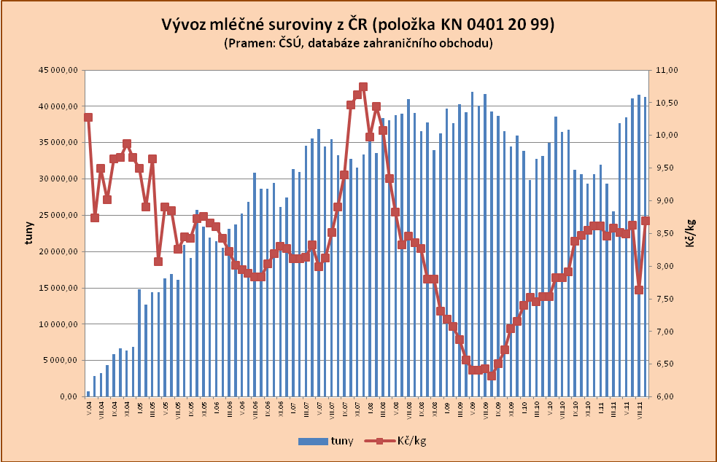

Vývoz mléka s obsahem tuku 3-6 %, v balení nad 2 l – celní položka 0401 20 99 (tuny)
Rok | I. | II. | III. | IV. | V. | VI. | VII. | VIII. | IX. | X. | XI. | XII. | Celkem
2004 | - | - | - | - | 788 | 2 877 | 3 255 | 4 344 | 5 910 | 6 665 | 6 397 | 6 910 | 37 146
Cena  Kč/kg | - | - | - | - | 10,28 | 8,74 | 9,50 | 9,02 | 9,64 | 9,66 | 9,88 | 9,66 | 9,55
2005 | 14 847 | 12 740 | 14 393 | 14 421 | 16 352 | 16 946 | 16 089 | 20 884 | 19 089 | 25 704 | 23 199 | 21 900 | 216 564
Cena  Kč/kg | 9,50 | 8,90 | 9,64 | 8,07 | 8,90 | 8,85 | 8,26 | 8,45 | 8,43 | 8,73 | 8,76 | 8,66 | 8,67
2006 | 21 415 | 20 550 | 23 114 | 23 779 | 25 276 | 26 858 | 30 827 | 28 668 | 28 683 | 29 490 | 26 170 | 27 427 | 312 257
Cena  Kč/kg | 8,60 | 8,43 | 8,22 | 8,01 | 7,95 | 7,89 | 7,84 | 7,84 | 8,04 | 8,19 | 8,30 | 8,27 | 8,11
2007 | 31 393 | 30 947 | 34 571 | 35 626 | 36 913 | 35 576 | 36 550 | 34 182 | 31 042 | 32 735 | 31 593 | 33 415 | 404 543
Cena  Kč/kg | 8,18 | 8,18 | 8,20 | 8,36 | 8,07 | 8,24 | 8,56 | 8,93 | 9,47 | 10,47 | 10,69 | 10,81 | 8,99
2008 | 35 710 | 33 598 | 38 343 | 38 098 | 38 773 | 38 962 | 40 991 | 39 122 | 36 623 | 37 832 | 34 014 | 36 314 | 448 380
Cena  Kč/kg | 9,97 | 10,44 | 10,08 | 9,34 | 8,83 | 8,32 | 8,46 | 8,36 | 8,27 | 7,80 | 7,80 | 7,31 | 8,74
2009 | 39 697 | 37 634 | 40 257 | 39 199 | 41 978 | 40 122 | 41 730 | 39 311 | 38 662 | 36 571 | 34 510 | 36 004 | 465 675
Cena  Kč/kg | 7,18 | 6,98 | 6,78 | 6,47 | 6,32 | 6,41 | 6,35 | 6,34 | 6,51 | 6,72 | 7,04 | 7,16 | 6,68
2010 | 33 864 | 29 874 | 32 761 | 33 206 | 34 972 | 38 558 | 36 506 | 36 740 | 31 266 | 30 661 | 29 311 | 30 627 | 398 346
Cena  Kč/kg | 7,40 | 7,52 | 7,46 | 7,53 | 7,53 | 7,82 | 7,82 | 7,91 | 8,38 | 8,47 | 8,55 | 8,61 | 7,90
2011 | 32 007 | 29 323 | 25 553 | 37 655 | 38 492 | 41 102 | 41 615 | 41 290 |  |  |  |  | 287 037
Cena  Kč/kg | 8,61 | 8,46 | 8,58 | 8,52 | 8,49 | 8,63 | 7,63 | 8,69 |  |  |  |  | 8,44
Pramen: Celní statistika

